- التنفيذ العملي لورقة عمل ( 5)
ورقة عمل ( 9 )

1/ تشغيل برنامج visual basic 2005
2/ من قائمة file –> new project
3/ نختار windows application -> ok
4/ نبدأ بتصميم الـنافذة ( form ) كما في الشكل التالي :
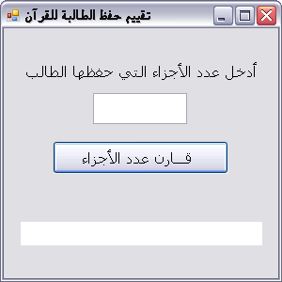
Label1 ( ملصق1 ) (LABEL1)

Textbox1 (مربع النص 1 )

Button1 (زر 1)
Label2 ( ملصق2 ) (LABEL2)

5/ تغيير الـنص ( Text ) من الخصائص ( Properties ) لجميع الأدوات .

6/ اضغطي على الزر (button ) مرتين متتالية وبين السطرين التالية نبدأ بكتابة التحليل والخطوات الخوارزمية ..

Private Sub Button1_Click(ByVal sender As System.Object, ByVal e As System.EventArgs) Handles Button1.Click

End sub

7/ نكتب الـ (code ) التالي :
'المدخلات
Dim ajzaa As Integer

' المخرجات
Dim S1 As String "اهنئك على ختم القرآن "
Dim S2 As String = " ارفع همتك وواصل الحفظ"

' ادخل عدد الأجزاء
ajzaa = TextBox1.Text
' قـــارن عدد الأجزاء
If ajzaa = 30 Then
Label2.Text = S1
ElseIf ajzaa < 30 Then
Label2.Text = S2
Else
Label2.Text = " المدخلة خاطئة القيمة "
End If
ونستطيع كتابة الكود بطريقة أخرى :

'المدخلات
Dim ajzaa As Integer

' ادخل عدد الأجزاء
ajzaa = TextBox1.Text
' قـــارن عدد الأجزاء
If ajzaa = 30 Then
Label2.Text = "اهنئك على ختم القرآن "
ElseIf ajzaa < 30 Then
Label2.Text = " ارفع همتك وواصل الحفظ"
Else
Label2.Text = " المدخلة خاطئة القيمة "
معلمتك : إيمان

End If

